
五年级数学上期第16周周末练习题
做题要认真读题，做完仔细检查哦！
班级 姓名 家长签字
一、列竖式计算。（带★的要验算）
- 7÷0.28= 2.632÷0.56= 6.78×8.9=

二、填空。
1、0.4848÷0.48的算式中，如果把除数0.48的小数点向右移动两位变成了48，要使商不变，被除数应该（ ）。
2、一根绳子长12.6米，每1.8米剪一段做跳绳，这根绳子可以做（ ）根跳绳。
3、（ ）÷（ ）= = 24÷（ ）=（ ）÷40=（ ）此空填小数
4、已知A=2×5×7，B=2×3×5，那么A和B的最大公因数是（ ），最小公倍数是（ ）。
5、 千克可以看做1千克的（ ），也可以看做4千克的（ ）。
6、把一个分数用2约分两次，用3约分两次，用5约分两次后是$\frac{2}{3}$，原来的分数是（ ）。
写出过程：
7、156减去一个数后，结果是4的倍数，也是5的倍数，减去的这个数最小是（ ）。
写出过程：
8、一个平行四边形的面积是14m²,如果底和高都扩大到原来的4倍，那么面积是（ ）。
一个梯形的面积是35米²，如果把上底和下底都扩大到原来的4倍，那么面积（ ）。
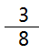
三、单位换算，写出换算过程。
3.8千米²=（ ）米² 68克＝（ ）千克 时=（ ）分

5.74平方千米=（ ）平方千米（ ）平方米 45公顷=（ ）平方米

580公顷=（ ）平方千米 15元89分=（ ）元 54毫米=（ ）米

90秒=（ ）分 35公顷=（ ）平方分米 8公顷99平方米=（ ）米²
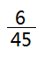
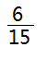
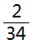
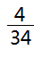
四、在○里填上“＞”“＜”或“=”。
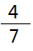
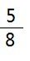
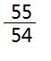
1÷0.25 ○120÷25 0.908÷0.98○1 ○ ○
○ 1÷0.7 ○1×0.7 1○ 3.6÷0.87○3.6
五、解决问题。
1、一个三角形的底边长5厘米，如果底边延长1厘米，那么三角形的面积就增加1.8平
方厘米，原来这个三角形的面积是多少平方厘米？（画一画）

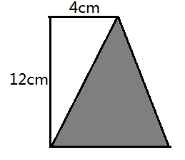
2、如图中，直角梯形的面积是72厘米²，求阴影部分的面积。

3、一个长方形的周长是16厘米，它的长和宽都是质数，求这个长方形的面积是多少？

4、男、女生分别站队，已知男生48人，女生36人呢，要使每排的人数相等，每排队伍最多可站多少人？这时男、女生分别有几排？

5、一棵树上有百灵鸟和松鼠共15只，共有48条腿，百灵鸟和松鼠各有多少只？
（用两种方法解决）

思维训练题：
一次会餐共有三种饮料。餐后统计，三种饮料共用了65瓶，平均每两个人饮用一瓶A饮料，每三个人饮用一瓶B饮料，每四个人饮用一瓶C饮料。问参加会餐的人数是多少？

